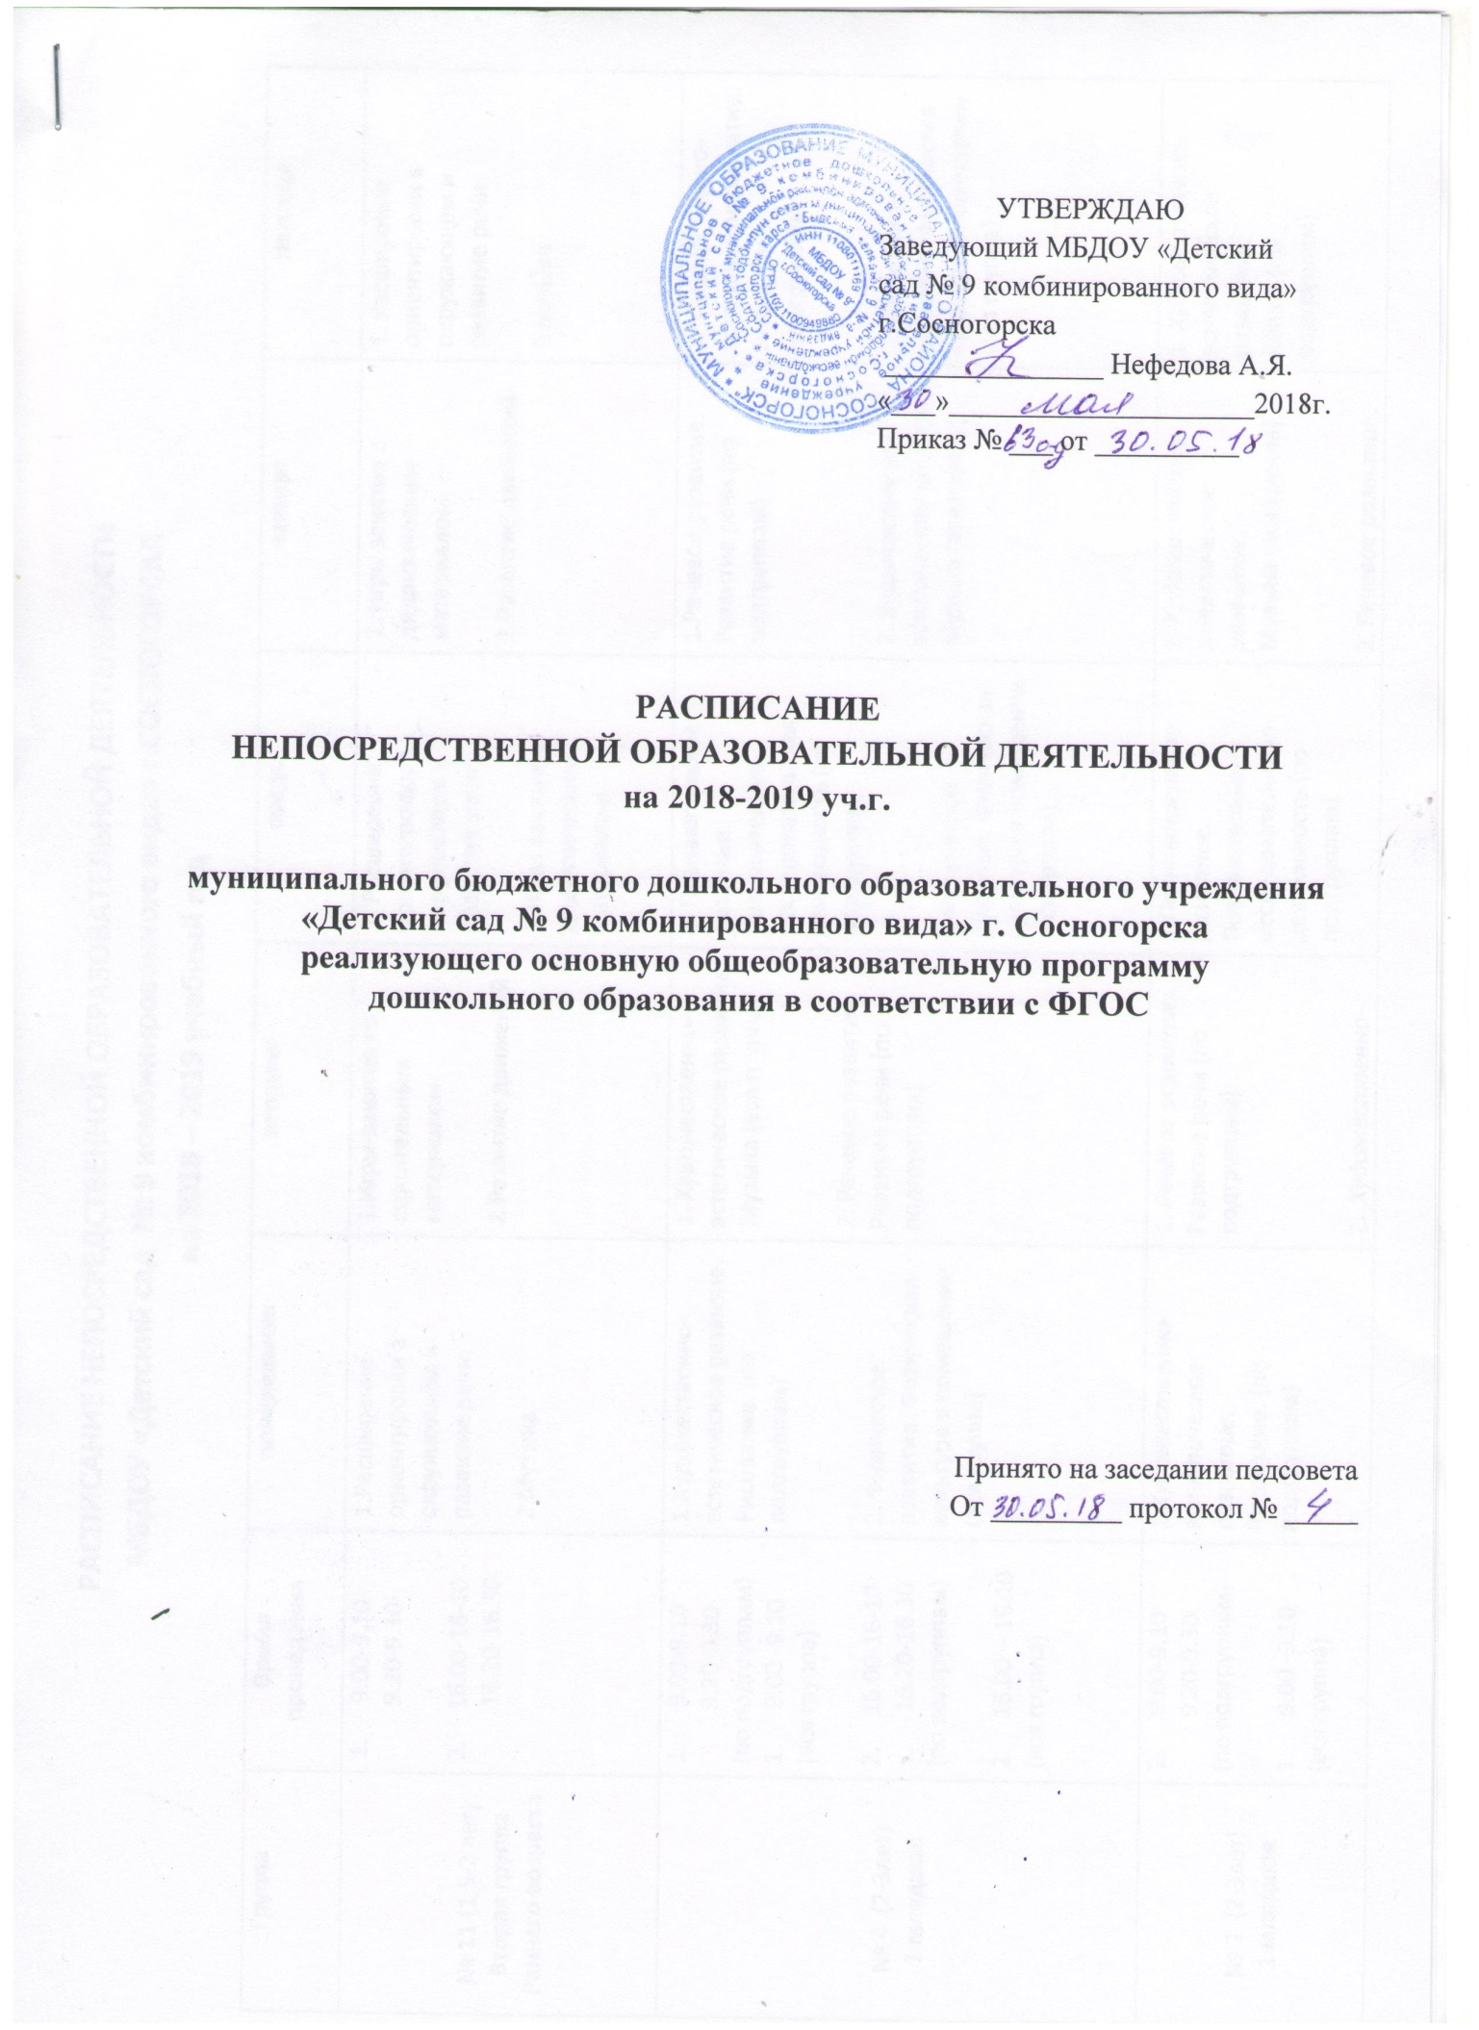

РАСПИСАНИЕ НЕПОСРЕДСТВЕННОЙ ОБРАЗОВАТЕЛЬНОЙ ДЕЯТЕЛЬНОСТИ
МБДОУ «Детский сад № 9 комбинированного вида» г.СОСНОГОРСКА
на 2018 – 2019 учебный год

Группа | Время проведения | понедельник | вторник | среда | четверг | пятница
№ 11 (1,5-2 лет)  Вторая группа Раннего возраста | 1. 9.00-9.10  9.20-9.30  2. 16.00-16-10  16.20-16.30 | 1.Расширение ориентировки в окружающем и развитие речи  2.Музыка | 1.Игры-занятия со строительным материалом  2.Развитие движений | 1. Расширение ориентировки в окружающем и развитие речи  2.Игры занятия с дидактическим материалом | 1. Игры занятия с дидактическим материалом  2.Развитие движений | 1. Расширение ориентировки в окружающем и развитие речи  2.музыка
№ 4 (2-3лет)  1 младшая | 1. 9.00-9.10  9.20-9.30  (по подгруппам)  1. 9.00 -9.10  (вся группа)  2. 16.00-16-10  16.20-16.30 (по подгруппам)  2. 16.00 – 16.10  (вся группа) | 1.Художественно-эстетическое развитие.  Рисование. (по подгруппам)  2. Физическое развитие. Физическая культура в помещении (вся группа) | 1. Художественно-эстетическое развитие. Музыка (вся группа)  2. Речевое развитие.  Развитие речи (по подгруппам) | 1. Познавательное развитие.  Познавательно-исследовательская деятельность (по подгруппам)  2.Физическое развитие. Физическая культура в помещении (вся группа) | 1.Речевое развитие.  Развитие речи (по подгруппам)  2. Художественно-эстетическое развитие. Музыка (вся группа) | 1. Художественно-эстетическое развитие.  Лепка. (по подгруппам)  2. Физическое развитие. Физическая культура в помещении  (вся группа)
№ 2 (2-3лет)  1 младшая | 1. 9.00-9.10  9.20-9.30  (по подгруппам)  1. 9.00 -9.10  (вся группа)  2. 16.00-16-10  16.20-16.30 (по подгруппам)  2. 16.00 – 16.10  (вся группа) | 1.Художественно-эстетическое развитие.  Рисование. (по подгруппам)  2. Физическое развитие. Физическая культура в помещении (вся группа) | 1. Речевое развитие.  Развитие речи (по подгруппам)  2. Художественно-эстетическое развитие.  Музыка (вся группа) | 1.Познавательное развитие.  Познавательно-исследовательская деятельность (по подгруппам)  2.Физическое развитие. Физическая культура в помещении (вся группа) | 1. Художественно-эстетическое развитие.  Музыка (вся группа)  2. Речевое развитие.  Развитие речи (по подгруппам) | 1. Художественно-эстетическое развитие.  Лепка. (по подгруппам)  2. Физическое развитие. Физическая культура в помещении (вся группа)
№ 1 (3-4лет)  2 младшая | 1. 9.00-9.15  9.25-9.40  (по подгруппам)  1. 9.00-9.15  (вся группа)  2. 16.00-16-15  16.25-16.35  (по подгруппам)  2. 16.00-16.15  (вся группа) | 1. Художественно-эстетическое развитие.  Музыка (вся группа)  2. Физическое развитие. Физическая культура (вся группа) | 1. Физическое развитие. Физическая культура (вся группа)  2. Познавательное развитие.  Познавательно-исследовательская деятельность Ч/Н +  Ознакомление с миром природы Ч/Н  ( по подгруппам) | 1. Познавательное развитие.  Формирование элементарных математических представлений  (по подгруппам)  2. Физическое развитие. Физическая культура (вся группа) | 1. Художественно-эстетическое развитие.  Музыка (вся группа)  2. Художественно-эстетическое развитие.  Рисование.  (по подгруппам) | 1. Речевое развитие.  Развитие речи  (по подгруппам)  2. Художественно-эстетическое развитие.  Лепка Ч/Н + Аппликация Ч/Н  (по подгруппам)
№ 3 (3-4лет)  2 младшая | 1. 9.00-9.15  9.25-9.40  (по подгруппам)  1. 9.00-9.15  (вся группа)  2. 16.00-16-15  16.25-16.35  (по подгруппам)  2. 16.00-16.15  (вся группа) | 1 Физическое развитие. Физическая культура  (вся группа)  2 Художественно-эстетическое развитие.  Рисование  (по подгруппам) | 1. Речевое развитие.  Развитие речи  (по подгруппам)  2. Физическое развитие. Физическая культура  (вся группа) | 1. Познавательное развитие.  Формирование элементарных математических представлений  (по подгруппам)  2. Художественно-эстетическое развитие.  Музыка (вся группа) | 1. Художественно-эстетическое развитие.  Лепка Ч/Н + Аппликация Ч/Н  (по подгруппам)  2. Физическое развитие. Физическая культура  (вся группа) | 1. Художественно-эстетическое развитие.  Музыка (вся группа)  2. Познавательное развитие.  Познавательно-исследовательская деятельность Ч/Н +  Ознакомление с миром природы Ч/Н  (по подгруппам)
№ 9 (4-5лет)  Средняя | 1. 9.00-9.20  2. 9.30-9.50 | 1. Художественно-эстетическое развитие.  Рисование  2 Физическое развитие. Физическая культура | 1 . Художественно-эстетическое развитие.  Музыка  2. Речевое развитие.  Развитие речи | 1 Физическое развитие. Физическая культура  2. Познавательное развитие.  Познавательно-исследовательская деятельность Ч/Н +  Ознакомление с миром природы Ч/Н | 1. Познавательное развитие.  Формирование элементарных математических представлений  2. Художественно-эстетическое развитие.  Музыка . | 1. Художественно-эстетическое развитие.  Лепка Ч/Н + Аппликация Ч/Н  2. Физическое развитие. Физическая культура
№ 5 (4-5лет)  Средняя | 1. 9.00-9.20  2. 9.30-9.50 | 1. Художественно-эстетическое развитие.  Рисование  2. Художественно-эстетическое развитие.  Музыка | 1. Речевое развитие.  Развитие речи  2. Физическое развитие. Физическая культура | 1. Художественно-эстетическое развитие.  Музыка  2. Познавательное развитие.  Формирование элементарных математических представлений. | 1. Физическое развитие. Физическая культура  2. Познавательное развитие.  Познавательно-исследовательская деятельность Ч/Н +  Ознакомление с миром природы Ч/Н | 1 Физическое развитие. Физическая культура  2. Художественно-эстетическое развитие.  Лепка Ч/Н + Аппликация Ч/Н
№ 6 (5-6лет)  старшая | 1. 9.00-9.25  2. 9.35-10.00  3. 10.10-10-35 | 1. Речевое развитие.  Развитие речи  2. Социально-коммуникативное развитие.  Безопасность. Ч/Н  3. Физическое развитие. Физическая культура | 1. Познавательное развитие.  Формирование элементарных математических представлений.  2. Художественно-эстетическое развитие.  Музыка  3. Художественно-эстетическое развитие.  Рисование | 1. Художественно-эстетическое развитие.  Лепка Ч/Н + Аппликация Ч/Н  2. Познавательное развитие.  Ознакомление с миром природы  3. Физическое развитие. Физическая культура | 1. Художественно-эстетическое развитие.  Рисование  2. Физическое развитие. Физическая культура  3. Познавательное развитие.  Познавательно-исследовательская деятельность Ч/Н +  Приобщение к социокультурным ценностям Ч/Н | 1 . Речевое развитие.  Развитие речи  2. Художественно-эстетическое развитие.  Музыка
№ 7 (5-6лет)  старшая | 1. 9.00-9.25  2. 9.35-10.00  3. 10.10-10-35 | 1. Речевое развитие.  Развитие речи  2. Физическое развитие. Физическая культура | 1. Познавательное развитие.  Формирование элементарных математических представлений.  2. Художественно-эстетическое развитие.  Рисование  3. Художественно-эстетическое развитие.  Музыка | 1. Художественно-эстетическое развитие.  Лепка Ч/Н + Аппликация Ч/Н  2. Физическое развитие. Физическая культура  3. Познавательное развитие.  Ознакомление с миром природы | 1. Познавательное развитие.  Познавательно-исследовательская деятельность Ч/Н +  Приобщение к социокультурным ценностям Ч/Н  2. Речевое развитие.  Развитие речи  3. Художественно-эстетическое развитие.  Музыка | 1. Художественно-эстетическое развитие.  Рисование  2. Социально-коммуникативное развитие.  Безопасность. Ч/Н  3. Физическое развитие. Физическая культура
№ 8 (6-7лет) подготовительная | 1. 9.00-9.30  2. 9.40-10.10  3. 10.20-10-50  3. 16.00-16.30 | 1. Познавательное развитие.  Формирование элементарных математических представлений.  2. Художественно-эстетическое развитие.  Рисование  3. Художественно-эстетическое развитие.  Музыка | 1. Речевое развитие.  Развитие речи  2. Художественно-эстетическое развитие.  Лепка Ч/Н + Аппликация Ч/Н  3. Физическое развитие. Физическая культура | 1. Познавательное развитие.  Ознакомление с миром природы  2. Художественно-эстетическое развитие.  Музыка  3. Познавательное развитие.  Формирование элементарных математических представлений. | 1. Речевое развитие.  Развитие речи  2. Художественно-эстетическое развитие.  Рисование  3. Физическое развитие. Физическая культура | 1. Познавательное развитие.  Познавательно-исследовательская деятельность Ч/Н +  Приобщение к социокультурным ценностям Ч/Н  2. Социально-коммуникативное развитие.  Безопасность. .(3 раз в месяц)  3. Физическое развитие. Физическая культура  (вечер)
№ 10 (6-7лет) подготовительная | 1. 9.00-9.30  2. 9.40-10.10  3. 10.20-10-50 | 1. Художественно-эстетическое развитие.  Лепка Ч/Н + Аппликация Ч/Н  2 Познавательное развитие.  Познавательно-исследовательская деятельность Ч/Н +  Приобщение к социокультурным ценностям Ч/Н  3. Физическое развитие. Физическая культура | 1. Познавательное развитие.  Формирование элементарных математических представлений.  2. Художественно-эстетическое развитие.  Рисование  3. Физическое развитие. Физическая культура | 1. Речевое развитие.  Развитие речи  2. Познавательное развитие.  Формирование элементарных математических представлений.  3. Художественно-эстетическое развитие.  Музыка | 1. Познавательное развитие.  Ознакомление с миром природы  2. Художественно-эстетическое развитие.  Рисование  3. Физическое развитие. Физическая культура | 1. Речевое развитие.  Развитие речи  2. Социально-коммуникативное развитие.  Безопасность.(3 раз в месяц)  3. Художественно-эстетическое развитие.  Музыка

